**Занятие для старших дошкольников**

**«Умей себя защитить»**

Провела: воспитатель Гордеева Е.А.

**Цель** – расширение, закрепление и углубление знаний детей о гражданской обороне.

**Задачи**:

познакомить детей с функциями Гражданской обороны, с сигналами ГО и действиями населения в военное и мирное время, сформировать понятие «гражданская оборона»; закрепить правила безопасного поведения при  возникновении пожара;

развивать навыки самостоятельных действий при возникновении ЧС

 содействовать воспитанию ответственности за последствия своих поступков, чувства долга, готовности прийти на помощь в трудную минуту.

**Ход беседы:**

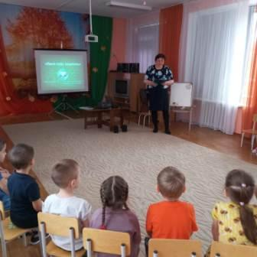

    Сегодня мы поговорим о гражданской обороне, как выжить и защитить себя в любой чрезвычайной ситуации.  1 марта исполняется 90 лет со дня создания гражданской обороны в России.

**А что же такое «Гражданская оборона»?** Гражданская оборона – система мероприятий по подготовке к защите и по защите населения, материальных и культурных ценностей от опасностей, возникающих при ведении военных действий или вследствие этих действий, а также при возникновении ЧС природного и техногенного характера.

***«Предупредить, научить, помочь»*** - этот девиз стал главным при проведении Дня гражданской обороны, который отмечается ежегодно 1 марта.

     День гражданской обороны— это профессиональный праздник сотрудников МЧС: противопожарная служба, войска гражданской обороны, авиация, поисково-спасательные подразделения, работающие в круглосуточном режиме реагирования на чрезвычайные происшествия

**«Внимание всем!»**

***Одними из задач гражданской обороны являются:***  
1. **Обучение**населения способам защиты от опасностей, возникающих в результате чрезвычайных ситуаций.   
2. **Оповещение** населения об опасности.

     В последнее время участились сильные наводнения, мощные ураганы, иногда случаются  небольшие землетрясения, в которых страдают люди, животные, жилища. Именно гражданская оборона приходит на помощь.

     Если Вы находитесь дома, в общественном месте и услышали звук сирены или звуковой сигнал **«ВНИМАНИЕ ВСЕМ»**, то немедленно включите полную громкость приемника радиовещания на любой программе или включите телевизионный приемник на любой местный новостной канал.

***( Просмотр видеоролика « Сигнал гражданской обороны»)***

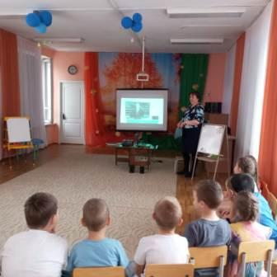

**«При пожаре, как один, набираем 101».**

       Все вы знаете о том, что миллионы лет назад люди научились добывать огонь. На протяжении всей истории он был спутником человека и верно служил ему. Огонь с нами всегда: и в праздники, и в будни, он согревает и кормит нас. В руках, при условии соблюдения пожарной безопасности, он послушен. Но если дать ему волю, то добрый огонь тут же становится злым. По причине неосторожного обращения с огнем исчезли в языках пламени тысячи городов, бесценные творения культуры, несметные сокровища, созданные людьми. Пожар, как правило, не случайность, а результат легкомыслия и беспечности человека. Но чтобы его не бояться, нужно обязательно дружить с ним и использовать для своего блага, тогда дружба с огнем будет приносить только радость.

**«Внимание! Опасно!»**

В последнее время часто отмечаются случаи обнаружения гражданами подозрительных предметов, которые могут оказаться взрывными устройствами. Подобные предметы обнаруживают в транспорте, на лестничных площадках, около дверей квартир, в учреждениях и общественных местах. Как вести себя при их обнаружении? Какие действия предпринять?

**Если обнаруженный предмет не должен, по вашему мнению, находиться в этом месте, не оставляйте этот факт без внимания.**

     Если вы **обнаружили**забытую или бесхозную вещь **в общественном транспорте**, немедленно сообщите о находке водителю.

      Если вы **обнаружили** неизвестный предмет, то немедленно надо сообщит взрослым, и не в коем случаи не трогайте и не подходите близка.

**Помните**: внешний вид предмета может скрывать его настоящее назначение. В качестве камуфляжа для взрывных устройств используются самые обычные бытовые предметы: сумки, пакеты, коробки, игрушки и т.п.

Каждый из вас должен помнить о своей безопасности,  и уметь уберечь себя и близких от беды в любой жизненной  ситуации. Будьте внимательны и осторожны.

**Викторина**

***Вопросы для 1 команды:***

1.Кто последним покидает корабль при кораблекрушении? (капитан)

2.Токсичные вещества называют… (яды)

3.Нарушение целостности кости называют. ..(переломом)

4.Для чего предназначен противогаз? (для защиты органов дыхания от вредных примесей)

***Вопросы для 2 команды***:

1.Первая помощь при пищевом отравлении – это (промывание желудка)

2.Организованный вывоз населения из зоны ЧС (эвакуация)

3.Первая помощи при капиллярном кровотечении (промыть рану, наложить повязку)

4.Простейший способ очистки воды (кипячение, фильтрование)

Чтобы вдруг не настигла стихия,

Не накрыла внезапно беда,

Мы должны принять меры такие,

Чтоб отпор был готов ей всегда!

Для победы решенья ищите,

Пред стихией нельзя отступать,

Солидарность с гражданской защитой

Вам поможет с бедой совладать.

**Далее просмотр презентации:**

  Слайд - 1. **Гражданская оборона** – система мероприятий по подготовке и защите людей от опасностей, а также при возникновении ЧС природного и техногенного характера.

Может кто-то из вас знает, что же такое ЧС *(это какое-то плохое событие или несчастный случай или катастрофа)*

Слайд - 2.- Кто из вас знает, какие бывают ЧС *(пожар, наводнение, землетрясение, взрывы, аварии)*

Слайд - 3. - Если ты в квартире один и начался пожар, что следует делать? *(Ответы****детей****)* Если огонь небольшой, можно попробовать сразу затушить его, набросив на него плотную ткань, одеяло или вылить кастрюлю воды. Если огонь сразу не погас, немедленно убегай из дома в безопасное место и только после этого звони в пожарную охрану по телефону *«101»* или попроси об этот соседей.

Слайд - 4. От огня и дыма спрятаться нельзя!

Убегать из дома нужно вам друзья

Слайд - 5. Выберите то, что нужно пожарному

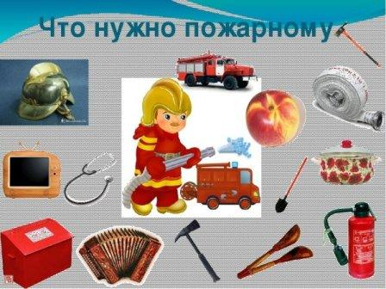

Слайд - 6. - Ребята, сейчас проверим ваши знания.

Сейчас я буду загадывать загадки и задавать вопросы на тему опасных ситуаций.

Где с огнем беспечны люди,

Там взовьется в небе шар,

Там всегда грозить нам будет

Злой и огненный… *(пожар)*.

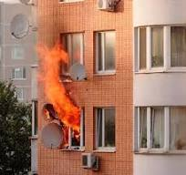

Слайд - 7. Это тесный-тесный дом.

Сто сестричек жмутся в нем.

И любая из сестер

Может вспыхнуть, как костер. *(Спички)*



Слайд - 8. Я мчусь с сиреной на пожар,

Везу я воду с пеной.

Потушим вмиг огонь и жар.

Мы быстры словно стрелы *(пожарная машина)*

Слайд - 9. Часто так бывает, что человек погибает не от огня, а от угарных газов, которые выделяются при горении различных материалов. Поэтому при пожаре главное защитить органы дыхания. Для этого необходимы приспособления: респиратор, противогаз, а если нет таковых, то есть подручные средства, например, мокрое полотенце.

Слайд - 10. - Как уберечь себя от поражения электрическим током? Нельзя прикасаться к оголенному или плохо изолированному проводу, не пользоваться неисправными электроприборами

Слайд - 11. Не прикасаться к электроприборам мокрыми руками, не играть вблизи электроподстанций, на чердаках или подвалах около электрощитов, не прикасаться к упавшим на землю проводам под напряжением.

Многие правила безопасности появились очень - очень давно. Раньше, когда не было автомобилей, самолетов и поездов, люди старались защитить себя от диких зверей, молнии или урагана.

Но сейчас наша жизнь сильно изменилась, появилось много автомобилей на улицах, изобрели электричество и спички. А это значит, что есть опасность возникновения пожара или удара током. И если вдруг такое случится, то всегда нужно знать, как помочь человеку, попавшему в беду или спастись самому.

Примостился над дорогой

И моргает очень много,

Изменяя каждый раз

Цвет своих округлых глаз.

*(Светофор)*

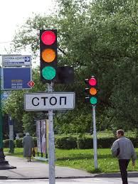

Слайд - 12 Вопрос: Как помогает пешеходам и машинам? светофор (Он показывает, когда можно переходить дорогу пешеходам или ехать машинам, а когда ждать).

Что означают красный, желтый и зеленый сигнал светофора? (Если горит красный сигнал светофора – переходить улицу нельзя, желтый сигнал предупреждает о том, чтобы вы готовились к переходу. Когда загорается зеленый свет – путь открыт и вы можете идти).

Игра СИГНАЛЫ СВЕТОФОРА *(игра на внимание)* со всеми

Воспитатель показывает сигналы светофора: зелёный свет – дети топают ногами, жёлтый – хлопают в ладоши, красный – приседают.

(3 круга – зелёный, красный, жёлтый

В последнее время часто отмечаются случаи обнаружения гражданами подозрительных предметов, которые могут оказаться взрывными устройствами. Ребята, где можно обнаружить подобные предметы? *(Ответы детей)* Подобные предметы обнаруживают в транспорте, на лестничных площадках, около дверей квартир, в учреждениях и общественных местах. Как вести себя при их обнаружении? *(Ответы детей)*

Если владелец не установлен - немедленно сообщите о находке в ваше отделение милиции.

Каждый из вас должен помнить о своей безопасности, и уметь уберечь себя и близких от беды в любой жизненной ситуации

Ребята, мне сейчас сообщили, что на крыльцо детского сада подложили черный пакет. Пакет подозрительно тикает. Есть угроза террористического акта. Даже есть **свидетели**, которые видели предполагаемого преступника. Мне передали описание преступника, вот оно.

Ваша задача составить фоторобот по описанию.

Ваша задача, изобразить фрагмент фоторобота по моему описанию.

-Готовы?

-Начинаем!

Описание:

1. Круглое лицо

2. Слегка кудрявые волосы

3. Большие уши

4. Нос с горбинкой

5. Тонкие губы

6. Глаза, посаженные близко к носу

7. Широкие брови

8. Родинка на правой щеке

9. Длинная шея

10. Небольшой шрам над левой бровью

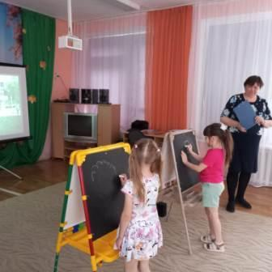 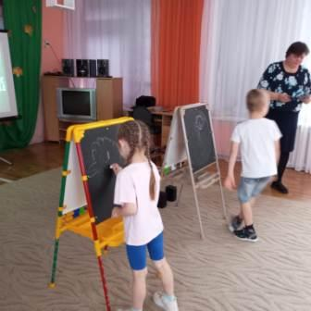

— Ребята, посмотрите, какие фотороботы, мы с вами составили.

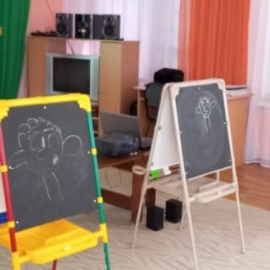

Давайте прочтем описание *(Читаю описание)*.

-Похож? Какой злой!

-Теперь мы передадим этот фоторобот сотруднику полиции, чтобы они поймали преступника.

Молодцы ребята!